Информация о повышении платы граждан за коммунальные услуги с 1 июля 2019 в Ростовской области
30 Августа 2019
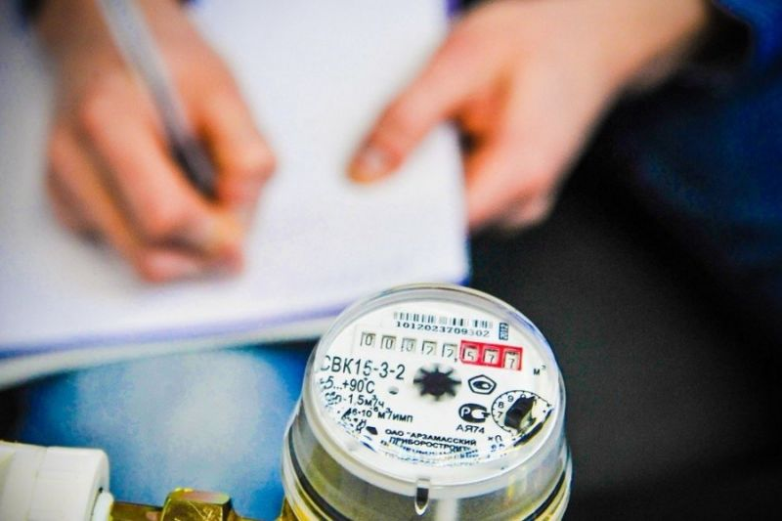
С 1 июля 2019 произошло ежегодное повышение тарифов – с учётом инфляции. Это вторые в 2019 году изменения тарифов на коммунальные услуги. Первые произошли с 1 января, тогда рост тарифов составил около 1,7% в связи с изменением ставки НДС.
Рост платежей населения за коммунальные услуги, как и в прошлые годы, ограничен предельными индексами. В среднем по области индекс роста платежей установлен Правительством РФ и составит 2% к январю 2019 года, с максимально возможным отклонением 2%. Таким образом, максимальный рост платежей граждан с 1 июля составит не более 4%.
Тарифы на электрическую энергию:
- для населения увеличатся на 1,8% и составляют: для городского населения в пределах соцнормы 3,96 руб./кВтч, сверх соцнормы – 5,53 руб./кВтч;
- для городского населения в домах с электроплитами и сельского населения, с учётом понижающего коэффициента 0,7: в пределах соцнормы – 2,77 руб./кВтч, сверх соцнормы – 3,87 руб./кВтч.
Тариф на электроэнергию для населения в пределах социальной нормы в донском регионе самый низкий в Южном федеральном округе.
Тарифы на газ для населения с 1 июля 2019 года установлены с ростом 1,4%. Они составят от 6,1839 до 6,32 руб./куб.м в зависимости от направления использования газа.
В отличие от тарифов на газ и электроэнергию, тарифы на тепло, воду и водоотведение не являются едиными по всей Ростовской области. Разница в значении тарифов в основном связана с величиной полезного отпуска коммунального ресурса, возрастом и эффективностью эксплуатируемого оборудования, условиями производства. В водоснабжении – это удалённость от точки водозабора, в теплоснабжении – это возможность производства тепловой энергии в режиме комбинированной выработки.
Отопление в среднем по области подорожало на 2,88%. Тарифы на тепловую энергию по области варьируются от 1096,86 до 4870,07 руб./Гкал.
Тарифы на водоснабжение и водоотведение на 2019 год установлены РСТ с минимально возможным ростом. В среднем по Ростовской области повышение тарифов на воду составит порядка 3,31%. Размер тарифов на питьевую воду может составлять по разным организациям от 12,06 до 90,46 руб./куб.м., на водоотведение от 9,13 до 76,30 руб./куб.м.
В единичных случаях экономически обоснованные тарифы выросли больше, чем на 4%, однако за счёт привлечения бюджетных субсидий для населения тарифы не увеличатся сверх установленного ограничения.
Жители Ростовской области могут снизить расходы на коммунальные услуги. Из средств областного бюджета предусмотрены адресные социальные выплаты гражданам, если тарифы на воду и водоотведение превышают критерии доступности или «предельные» тарифы: по холодной воде это 40 руб./куб.м (с учетом НДС), по водоотведению – 35 руб./куб. м (с учетом НДС). Разницу между установленным и «предельным» тарифом вернут по заявлению гражданина.
Кроме того, жителям области полагается выплата субсидии, если платежка за ЖКУ больше, чем 20% от общего дохода семьи (по федеральным стандартам такая доля составляет 22 %).
Для получения субсидии и адресной социальной выплаты необходимо обратиться в органы социальной защиты по месту жительства или МФЦ.

